Woche vom 11.-15.09.2023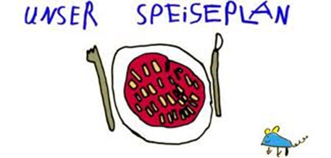

Woche vom 11.-15.09.2023

Montag:

Kartoffelpuffer mit Apfelmus

Dienstag:

Nudeln mit Tomatensoße

Mittwoch:

Fischstäbchen, Püree, Möhren

Donnerstag:

Valess Schnitzel, Kohlrabi-Pommes, Kartoffeln

Freitag:

Möhreneintopf mit Bockwurst

Frühstück und Mittagessen je 3,00 Euro

